农业行业标准
《热带作物种质资源描述规范 巴戟天》

（征求意见稿/送审稿/报批稿）

编
制
说
明

《热带作物种质资源描述规范 巴戟天》起草组
2024年XX月

一、工作简况
（一）任务来源
本标准为农业农村部农产品质量安全监管司下达的2024年农业国家和行业标准制修订项目，下达计划文件号为农质标函〔2024〕71 号，项目编号为NYB-24097。本标准由中国热带农业科学院热带作物品种资源研究所、农业农村部植物新品种测试（儋州）分中心负责起草。

（二）制定背景
巴戟天（M. officinalis How）为茜草科植物，巴戟天的干燥根， 具有补肾阳、强筋骨、祛风湿的功效，是我国著名的“四大南药”之一^{[1]}。其野生资源已近枯竭，在《中国植物红皮书稀有濒危植物》一书中被列为三级保护植物，在《国家重点保护野生植物名录》（第一批）和《国家重点保护野生植物名录》（第二批）中均被列为二级保护植物^{[2,3]}。
巴戟天产于福建、广东、海南、广西等省区的热带和亚热带地区，中南半岛也有分布。巴戟天作为四大南药之一，其原药及其系列产品已逐渐被人们所认识和推崇，其市场前景看好。目前栽培巴戟天每亩可获利5000元~8000元，具有广阔的前景。目前，巴戟天在广东、广西栽培面积较大，但栽培的种类或品种不清楚，也比较混杂，不利于原药质量的控制，需要相应的标准指导巴戟天的人工栽培。
巴戟天为国家二级重点保护野生植物，野生种质资源丰富，形态多样肉质根的产量和差距较大^{[4]}。不同种质资源之间的分类方法混乱，评价标准尚不统一，不利于巴戟天野生资源的收集保护、新品种的培育、原药质量控制及巴戟天产业的发展。为抢救性收集保护巴戟天野生种质资源，规范巴戟天种质资源的分类和品种培育标准，筛选和培育优良品种（系），急需制定巴戟天种质资源的描述规范标准，为我国人民大健康和民族中医药产业发展提供助力。
参考文献：
- 姚辉，赵晟. 名贵南药巴戟天[J]. 植物杂志，2002（1）：26
- 中国植物红皮书———稀有濒危植物[M]. 北京：科学出版社，1992：570-571
- 《国家重点保护野生植物名录》（第一批），国务院，国家林业局农业部令（第4号），1999
- 蔡苗苗，刘梦云，杨丽，等. 巴戟天种质资源和质量评价研究进展[J]. 中药材，2021（004）：044
（三）起草单位
除说明全部起草单位外，还应列明参与人员姓名、单位、分工。
主要起草单位：中国热带农业科学院热带作物品种资源研究所；
协作单位：农业农村部植物新品种测试（儋州）分中心。
表1 主要起草人员信息及任务分工
姓名 | 单位 | 职称 | 专业特长及分工
徐立 | 中国热带农业科学院热带作物品种资源研究所 | 研究员 | 种质资源保护与创新利用，项目策划、组织及协调分工
李志英 | 中国热带农业科学院热带作物品种资源研究所 | 研究员 | 种质资源保护与鉴定评价，负责巴戟天资源性状调查与数据分析
王清隆 | 中国热带农业科学院热带作物品种资源研究所 | 副研究员 | 种质资源收集、保存与鉴定评价，负责巴戟天资源性状指标确定与调查记录
荆永琳 | 中国热带农业科学院热带作物品种资源研究所 | 助研 | 种质资源鉴定，负责资源调查数据分析
符运柳 | 中国热带农业科学院热带作物品种资源研究所 | 助研 | 种质资源保存、繁育，负责巴戟天资源组培苗繁育、性状调查
黄碧兰 | 中国热带农业科学院热带作物品种资源研究所 | 副研究员 | 种质资源保存、繁育，负责巴戟天资源组培苗繁育
徐丽 | 农业农村部植物新品种测试（儋州）分中心 | 助研 | 资源评价、品种测试，负责巴戟天资源描述标准的制定
王敏瑞 | 中国热带农业科学院热带作物品种资源研究所 | 助研 | 种质资源保存，负责巴戟天资源冷冻保存与再生
孟春阳 | 中国热带农业科学院热带作物品种资源研究所 | 助研 | 种质资源收集，负责巴戟天野生资源调查收集
李俊国 | 中国热带农业科学院热带作物品种资源研究所 | 研实 | 作物栽培，负责巴戟天资源田间栽培管理
王小冰 | 中国热带农业科学院热带作物品种资源研究所 | 助研 | 植物保护，负责巴戟天田间栽培管理
王加宾 | 中国热带农业科学院热带作物品种资源研究所 | 助研 | 生物信息，负责巴戟天资源数据信息的收集、整理与分析
杨庆全 | 中国热带农业科学院热带作物品种资源研究所 | 研实 | 电子信息工程，负责巴戟天资源保存条件的维护与保养
陈浪欣 | 中国热带农业科学院热带作物品种资源研究所 | 研实 | 种质资源管理，负责巴戟天资源保存与栽培信息管理
朱振芬 | 中国热带农业科学院热带作物品种资源研究所 | 研实 | 性状调查数据统计
陈媚 | 农业农村部植物新品种测试（儋州）分中心 | 研实 | 巴戟天资源性状调查

（四）主要工作过程
要按标准各阶段为单位分别编写。列出各阶段的关键内容。征求意见、审查阶段的主要内容要详细给出。征求意见要对征求对象的代表性、回复情况、意见处理情况进行总结说明。
- 起草阶段
自任务下达后，中国热带农业科学院热带作物品种资源研究所牵头成立了标准起草工作小组，确定了起草组成员，由长期从事巴戟天种质资源收集、保存、繁育、鉴定及评价的相关专业研究的成员组成，并明确了工作小组职责和任务分工，制定了工作原则和详细实施方案。
（1）2024年3月开始，对收集的资源开展组培快繁，每份资源繁育种苗40株，移栽到大棚栽培，用于资源的描述；
（3）查阅文献资料，构建资源描述框架，确定性状指标，制定描述性状表。
（2）2024年6月-7月，对巴戟天种质资源进行性状调查，结合实际调查数据，对制定的性状指标进一步加以验证、补充、完善，使之规范化和标准化。
（3）于2024年8月初步完成了巴戟天种质资源描述规范指南征求意见稿。
2. 征求意见阶段（综述征求意见对象，以及采纳、未采纳、部分采纳的意见处理情况）
有待完成。
3. 审查阶段（未经审查的不写本部分）

二、标准编制原则和主要内容及确定依据
（一）编制原则
本标准严格按照GB/T 1.1—2020《标准化工作导则》的规定进行编制起草。编制说明按国家市场监督管理总局“国家标准管理办法”第二章第二十七条和《农业部国家（行业）标准的计划编制、制定和审查管理办法》第二章的基本要求而编写。

（二）主要内容及确定依据
目前我国尚无巴戟天资源专业保护的机构，仅在热区各地的植物园、种质圃内零星保存一些资源，其中农业农村部南药种质圃保存巴戟天资源数量为目前最多，有60多份。鉴于巴戟天传统繁育技术的致命缺陷，需要开展组培技术研究，构建巴戟天种质资源库，以试管苗进行资源的安全保存。
巴戟天主要在广东省德清县有规模化栽培，云浮等地的栽培面积也逐渐增加。栽培巴戟天的名称也是根据药材形态和植株外形来定名，包括玻璃薯、萝卜薯、光管薯、长茎薯、豆角属等，这种定名方式依据的性状指标较少，可能会有资源（品种）的混淆，不利于巴戟天优良品种的推广利用。同时，根据项目组前期的调查结果，野生巴戟天资源的形态丰富，需要更加详细的指标加以区分。但是，由于野生资源生境不同，会对巴戟天的叶片大小、肉质根膨大特性等性状产生影响。因此，采用组培技术获得组培苗，在相同环境条件下开展巴戟天资源的鉴定评价，对品种的培育更具有适用性和统一性，也更利于优良品种的推广。
将每份资源的组培苗栽培30-40株，参考国内巴戟天种质资源、育种及繁育技术研究相关文献，结合本项目前期研究结果，初步选择候选性状54个（表1），包括植株：藤本，嫩枝被毛，颜色，老枝形态、颜色，生根特性；根：形状，表皮颜色，肉颜色；叶：数量，大小，形状，颜色，绒毛，叶脉，边缘；托叶：形态，大小；花序：花序数量，着生部位，花梗长度，花梗被毛；花冠：性状，大小， 雄蕊，花丝，花柱，柱头，子房；果实：形状，颜色，大小；核果：数量，形态；花期；果熟期。其中质量性状38个，主要采用目测、显微镜观测，数量性状16个，采用标尺测量。试验结果及数据如下表（表2）。
表2 巴戟天种质资源描述指标清单
序号 | 性状 | 性状描述或指标值
1 | 形态类型 | 藤本
2 | 肉质根形状 | 肉质根不定位肠状缢缩程度
3 | 肉质根表皮颜色 | 白色，紫黑
4 | 肉质根肉颜色 | 肉质根肉略紫红色，干后紫蓝色
5 | 嫩枝被毛 | 嫩枝被长短不一粗毛，后脱落变粗糙
6 | 嫩枝颜色 | 紫色、绿色
7 | 老枝形态 | 老枝有、无毛，具棱
8 | 老枝生根特性、节的差异
9 | 老枝颜色 | 老枝颜色：棕色或蓝黑色
10 | 叶片性状 | 薄或稍厚，纸质，干后棕色
11 | 叶片形状 | 长圆形，卵状长圆形或倒卵状长圆形，椭圆形
12 | 叶片大小 | 长6-13厘米，宽3-6厘米
13 | 叶片顶端形状 | 顶端急尖、具小短尖、钝、凹
14 | 叶片基部 | 钝、圆或楔形
15 | 叶片边缘形态 | 边全缘，光滑或具稀疏短缘毛
16 | 叶片上表面 | 光滑或上面初时被稀疏、紧贴长粗毛，后变无毛
17 | 叶片下表面 | 光滑或上面初时被稀疏、紧贴长粗毛，后变无毛
18 | 叶片下表面叶脉 | 中脉线状隆起，多少被刺状硬毛或弯毛
19 | 叶片侧脉数量 | 每边(4-)5-7条
20 | 叶片侧脉形态 | 弯拱向上，在边缘或近边缘处相联接，网脉明显或不明显
21 | 叶柄长度 | 长4-11 mm
22 | 叶柄被毛 | 浓密程度，密被短粗毛
23 | 托叶形态 | 顶部截平，干膜质，易碎落
24 | 托叶长度 | 3-5 mm
25 | 花序数量及部位 | 3-7伞形排列于枝顶
26 | 花梗长度 | 长5-10 mm
27 | 花梗被毛 | 被短柔毛
28 | 总苞片长度
29 | 总苞片形状 | 卵形或线形1枚
30 | 花序花朵数量 | 具花4-10朵
31 | 花朵基数 | 花基数：(2-)3(-4)基数
32 | 有无花梗 | 无花梗
33 | 花萼形状 | 倒圆锥状，下部与邻近花萼合生
34 | 花萼齿数 | 顶部具波状齿2-5
35 | 花萼 | 外侧一齿特大，三角状披针形，顶尖或钝，其余齿极小
36 | 花冠颜色 | 白色，淡紫
37 | 花冠性 | 管状，钟状，稍肉质
38 | 花冠长度 | 6-7 mm
39 | 冠管长 | 3-4 mm，顶部收狭而呈壶状
40 | 花冠檐部 | 通常3裂，有时4或2裂
41 | 裂片 | 卵形或长圆形，顶部向外隆起，向内钩状弯折，外面被疏短毛，内面中部以下至喉部密被髯毛
42 | 雄蕊 | 与花冠裂片同数，着生于裂片侧基部
43 | 花丝长度 | 极短，花药背着，长约2 mm
44 | 花柱长度 | 长柱花，短柱花
45 | 柱头开裂 | 2等裂或2不等裂
46 | 子房 | (2-)3(-4)室，每室胚珠1颗，着生于隔膜下
47 | 果实颜色 | 熟时红色
48 | 果实形状 | 扁球形或近球形
49 | 果实大小 | 直径5-11 mm
50 | 核果分核数 | 核果具分核：(2-)3(-4)
51 | 分核形态 | 三棱形，外侧弯拱，被毛状物，内面具种子1，果柄极短
52 | 种子形态 | 熟时黑色，略呈三棱形，无毛
53 | 花期 | 5-7月
54 | 果熟期 | 10-11月
在调查中发现，无论是巴戟天野生资源，还是人工栽培品系，都鲜有开花结果的情况，一则可能是环境条件影响，另一方面可能是栽培周期不足导致；开花的资源，在花朵、果实的多个性状方面没有明显差异；在调查过程中还发现，巴戟天的叶片、表皮毛、茎颜色、托叶颜色形状等特征能够较好地区分不同的资源。因此，为了适应巴戟天生产实际，提高资源鉴定评价的效率，我们对初步拟定的54个形态、农艺指标进行了调整：（1）保留了全部营养器官的指标；（2）在生殖器官指标特征中，删除了在目前调查结果中，资源之间没有显著差异的指标，如花序被毛、总苞片长度、有无花梗、花萼形状、雄蕊、花丝长度、果实颜色、种子形态等指标；（3）在对形态调查的过程中，还发现未见报道过的形态指标，如有的资源没有肉眼可见的托叶，而有的资源，其托叶顶部并非截平，具有2个开裂，形成部分联合的2个托叶，还有的资源，托叶顶部有针状的次生托叶。根据以上调查研究结果，最终初步确定46个形态、农艺指标用于标准的编制；具体入下表：
表3 巴戟天种质资源描述指标确定清单
序号 | 性状 | 性状描述或指标值
1 | 嫩枝被毛 | 嫩枝被长短不一粗毛，后脱落变粗糙
2 | 嫩枝颜色 | 紫色、绿色
3 | 老枝形态 | 老枝有、无毛，具棱
5 | 老枝颜色 | 老枝颜色：棕色或蓝黑色
6 | 叶片性状 | 薄或稍厚，纸质，干后棕色
7 | 叶片形状 | 长圆形，卵状长圆形或倒卵状长圆形，椭圆形
8 | 叶片大小 | 长6-13厘米，宽3-6厘米
9 | 叶片顶端形状 | 顶端急尖、具小短尖、钝、凹
10 | 叶片基部 | 钝、圆或楔形
11 | 叶片边缘形态 | 边全缘，光滑或具稀疏短缘毛
12 | 叶片上表面 | 光滑或上面初时被稀疏、紧贴长粗毛，后变无毛
13 | 叶片下表面 | 光滑或上面初时被稀疏、紧贴长粗毛，后变无毛
14 | 叶片下表面叶脉 | 中脉线状隆起，多少被刺状硬毛或弯毛
15 | 叶片侧脉数量 | 每边(4-)5-7条
16 | 叶片侧脉形态 | 弯拱向上，在边缘或近边缘处相联接，网脉明显或不明显
17 | 叶柄长度 | 长4-11 mm
18 | 叶柄被毛 | 浓密程度，密被短粗毛
19 | 托叶形态 | 顶部截平，干膜质，易碎落；或无托叶；或托叶顶有针状突出。
20 | 托叶长度 | 3-5 mm
21 | 花序数量及部位 | 3-7伞形排列于枝顶
22 | 花梗长度 | 长5-10 mm
23 | 总苞片形状 | 卵形或线形1枚
24 | 花序花朵数量 | 具花4-10朵
25 | 花朵基数 | 花基数：(2-)3(-4)基数
26 | 花萼齿数 | 顶部具波状齿2-5
27 | 花萼 | 外侧一齿特大，三角状披针形，顶尖或钝，其余齿极小
28 | 花冠颜色 | 白色，淡紫
29 | 花冠形状 | 管状，钟状，稍肉质
30 | 花冠长度 | 6-7 mm
31 | 冠管长 | 3-4 mm，顶部收狭而呈壶状
32 | 花冠檐部 | 通常3裂，有时4或2裂
33 | 裂片 | 卵形或长圆形，顶部向外隆起，向内钩状弯折，外面被疏短毛，内面中部以下至喉部密被髯毛
34 | 花柱长度 | 长柱花，短柱花
35 | 柱头开裂 | 2等裂或2不等裂
36 | 子房 | (2-)3(-4)室，每室胚珠1颗，着生于隔膜下
37 | 果实形状 | 扁球形或近球形
38 | 果实大小 | 直径5-11 mm
39 | 核果分核数 | 核果具分核：(2-)3(-4)
40 | 分核形态 | 三棱形，外侧弯拱，被毛状物，内面具种子1，果柄极短
41 | 肉质根形状
42 | 肉质根表皮颜色
43 | 肉质根肉颜色
44 | 花期 | 5-7月
45 | 果熟期 | 10-11月
46 | 肉质根产量

三、试验验证的分析、综述报告，技术经济论证，预期的经济效益、社会效益和生态效益
（一）试验验证的分析、综述报告
1、巴戟天资源调查收集
对我国海南、广西、广东、福建等地进行了巴戟天珍稀濒危资源调查与收集。
鉴于巴戟天野外资源为国家重点保护对象，均采用非破坏性取材方式，即采集巴戟天的枝条（图1），用塑料袋包装保持水分尽量不散失，放于纸箱内防止日晒；于较低的温度下防止腐烂。在这种条件下的枝条可保存2-3天。

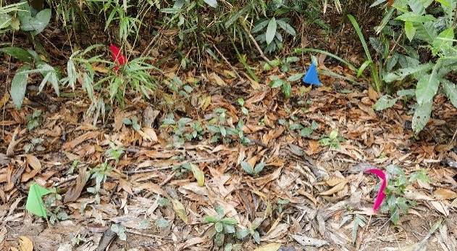
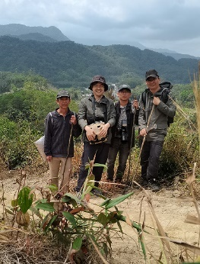
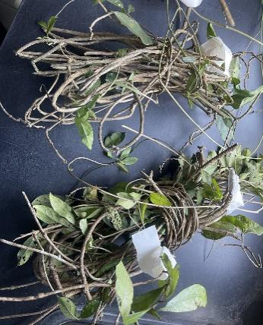
图1 巴戟天野外考察、居群情况及采集的枝条
共收集我国海南、广西、福建、广东等地的巴戟天资源96份，包括巴戟天、毛巴戟天、大果巴戟天，作为供试材料，清单见表4。
表4 收集巴戟天资源清单
序号 | 物种名称 | 拉丁学名 | 临时编号 | 收集地具体地理位置
1 | 巴戟天 | M. officinalis How | BJT001 | 大里乡大里瀑布丛林灌丛中
2 | 毛巴戟天 | M. officinalis How var. hirsuta How | BJT002 | 海南乐东县尖峰岭国家森林公园
3 | 毛巴戟天 | M. officinalis How var. hirsuta How | BJT003 | 海南省琼中县什寒村
4 | 巴戟天 | M. officinalis How | BJT004 | 广东省肇庆市德庆县
5 | 毛巴戟天 | M. officinalis How var. hirsuta How | BJT005 | 海南省乐东县尖峰岭
6 | 毛巴戟天 | M. officinalis How var. hirsuta How | BJT006 | 海南省乐东县尖峰岭
7 | 毛巴戟天 | M. officinalis How var. hirsuta How | BJT007 | 海南省琼中县什寒村
8 | 毛巴戟天 | M. officinalis How var. hirsuta How | BJT008 | 海南省琼中县什寒村
9 | 巴戟天 | M. officinalis How | BJT009 | 海南省昌江县王下乡俄贤岭自然保护区
10 | 巴戟天 | M. officinalis How | BJT010 | 西藏林芝墨脱镇德兴乡-背崩乡
11 | 巴戟天 | M. officinalis How | BJT011 | 海南省昌江县五里桥
12 | 巴戟天 | M. officinalis How | BJT012 | 海南省昌江县五里桥
13 | 巴戟天 | M. officinalis How | BJT013 | 海南省昌江县雅加岭
14 | 巴戟天 | M. officinalis How | BJT014 | 海南省昌江县雅加岭
15 | 巴戟天 | M. officinalis How | BJT015 | 海南省昌江县雅加二级-电站
16 | 巴戟天 | M. officinalis How | BJT016 | 海南省昌江县五里桥
17 | 巴戟天 | M. officinalis How | BJT017 | 海南省琼中县什寒村
18 | 巴戟天 | M. officinalis How | BJT018 | 海南省琼中县什寒村
19 | 巴戟天 | M. officinalis How | BJT019 | 广东省肇庆市德庆县
20 | 巴戟天 | M. officinalis How | BJT020 | 广东省肇庆市德庆县
21 | 巴戟天 | M. officinalis How | BJT021 | 广西南宁市
22 | 巴戟天 | M. officinalis How | B1 | 福建省龙岩永定
23 | 巴戟天 | M. officinalis How | A1 | 广西防城港十万大山
24 | 巴戟天 | M. officinalis How | A2 | 广西防城港十万大山
25 | 巴戟天 | M. officinalis How | B2 | 福建省龙岩永定
26 | 巴戟天 | M. officinalis How | C1 | 海南省万宁市长丰镇南旺
27 | 巴戟天 | M. officinalis How | C2 | 海南省万宁市兴隆华侨农场热带花园附近
28 | 巴戟天 | M. officinalis How | C3 | 海南省万宁市兴隆华侨农场热带花园附近
29 | 巴戟天 | M. officinalis How | D1 | 海南省陵水县本号镇大里乡大里瀑布
30 | 巴戟天 | M. officinalis How | D2 | 海南省陵水县本号镇大里乡大里瀑布
31 | 巴戟天 | M. officinalis How | D3 | 海南省陵水县本号镇大里乡大里瀑布
32 | 大果巴戟 | M. cochinchinensis DC. | —— | 海南乐东县尖峰岭国家森林公园
33 | 巴戟天 | M. officinalis How | —— | 海南琼中什寒
34 | 巴戟天 | M. officinalis How | D4 | 海南省陵水县本号镇大里乡大里瀑布
35 | 巴戟天 | M. officinalis How | 大1 | 大里乡大里瀑布丛林灌木丛中
36 | 巴戟天 | M. officinalis How | 大2 | 大里乡大里瀑布丛林灌木丛中
37 | 巴戟天 | M. officinalis How | 大3 | 大里乡大里瀑布丛林灌木丛中
38 | 巴戟天 | M. officinalis How | 大4 | 大里乡大里瀑布丛林灌木丛中
39 | 巴戟天 | M. officinalis How | 大5 | 大里乡大里瀑布丛林灌木丛中
40 | 巴戟天 | M. officinalis How | 大6 | 大里乡大里瀑布丛林灌木丛中
41 | 巴戟天 | M. officinalis How | 大7 | 大里乡大里瀑布丛林灌木丛中
42 | 巴戟天 | M. officinalis How | 大8 | 大里乡大里瀑布丛林灌木丛中
43 | 巴戟天 | M. officinalis How | 大9 | 大里乡大里瀑布丛林灌木丛中
44 | 巴戟天 | M. officinalis How | 大10 | 大里乡大里瀑布丛林灌木丛中
45 | 巴戟天 | M. officinalis How | 大11 | 大里乡大里瀑布丛林灌木丛中
46 | 巴戟天 | M. officinalis How | 大12 | 大里乡大里瀑布丛林灌木丛中
47 | 巴戟天 | M. officinalis How | 大13 | 大里乡大里瀑布丛林灌木丛中
48 | 毛巴戟天 | M. officinalis How var. hirsuta How | J1 | 尖峰岭丛林灌木丛中
49 | 毛巴戟天 | M. officinalis How var. hirsuta How | J2 | 尖峰岭丛林灌木丛中
50 | 毛巴戟天 | M. officinalis How var. hirsuta How | J3 | 尖峰岭丛林灌木丛中
51 | 毛巴戟天 | M. officinalis How var. hirsuta How | J4 | 尖峰岭丛林灌木丛中
52 | 毛巴戟天 | M. officinalis How var. hirsuta How | J5 | 尖峰岭丛林灌木丛中
53 | 毛巴戟天 | M. officinalis How var. hirsuta How | J6 | 尖峰岭丛林灌木丛中
54 | 毛巴戟天 | M. officinalis How var. hirsuta How | J7 | 尖峰岭丛林灌木丛中
55 | 毛巴戟天 | M. officinalis How var. hirsuta How | J8 | 尖峰岭丛林灌木丛中
56 | 毛巴戟天 | M. officinalis How var. hirsuta How | J9 | 尖峰岭丛林灌木丛中
57 | 毛巴戟天 | M. officinalis How var. hirsuta How | J11 | 尖峰岭丛林灌木丛中
58 | 毛巴戟天 | M. officinalis How var. hirsuta How | J12 | 尖峰岭丛林灌木丛中
59 | 巴戟天 | M. officinalis How | XL-1 | 兴隆国家热带花园森林
60 | 巴戟天 | M. officinalis How | XL-3 | 兴隆国家热带花园森林
61 | 巴戟天 | M. officinalis How | XL-4 | 兴隆国家热带花园森林
62 | 巴戟天 | M. officinalis How | XL-7
63 | 巴戟天 | M. officinalis How | XL-8 | 兴隆国家热带花园森林
64 | 巴戟天 | M. officinalis How | XL-10 | 兴隆国家热带花园森林
65 | 巴戟天 | M. officinalis How | XL-11 | 兴隆国家热带花园森林
66 | 巴戟天 | M. officinalis How | XL-12 | 兴隆国家热带花园森林
67 | 巴戟天 | M. officinalis How | X-1 | 兴隆国家热带花园森林
68 | 巴戟天 | M. officinalis How | X-2 | 兴隆国家热带花园森林
69 | 巴戟天 | M. officinalis How | X-5 | 兴隆国家热带花园森林
70 | 巴戟天 | M. officinalis How | X-9 | 兴隆国家热带花园森林
71 | 巴戟天 | M. officinalis How | X-13 | 兴隆国家热带花园森林
72 | 巴戟天 | M. officinalis How | X-16 | 兴隆国家热带花园森林
73 | 巴戟天 | M. officinalis How | X-17 | 兴隆国家热带花园森林
74 | 巴戟天 | M. officinalis How | D-1 | 大里乡大里瀑布丛林灌木丛中
75 | 巴戟天 | M. officinalis How | D-2 | 大里乡大里瀑布丛林灌木丛中
76 | 巴戟天 | M. officinalis How | D-3 | 大里乡大里瀑布丛林灌木丛中
77 | 巴戟天 | M. officinalis How | D-5 | 大里乡大里瀑布丛林灌木丛中
78 | 巴戟天 | M. officinalis How | D-6 | 大里乡大里瀑布丛林灌木丛中
79 | 巴戟天 | M. officinalis How | D-7 | 大里乡大里瀑布丛林灌木丛中
80 | 巴戟天 | M. officinalis How | D-8 | 大里乡大里瀑布丛林灌木丛中
81 | 毛巴戟天 | M. officinalis How var. hirsuta How | T-1 | 尖峰岭天池云海丛林灌木丛中
82 | 巴戟天-同属 | M. officinalis How | T-3 | 尖峰岭天池云海丛林灌木丛中
83 | 毛巴戟天 | M. officinalis How var. hirsuta How | T-5 | 尖峰岭天池云海丛林灌木丛中
84 | 毛巴戟天 | M. officinalis How var. hirsuta How | T-6 | 尖峰岭天池云海丛林灌木丛中
85 | 毛巴戟天 | M. officinalis How var. hirsuta How | 德庆-1
86 | 毛巴戟天 | M. officinalis How var. hirsuta How | 德庆-2
87 | 毛巴戟天 | M. officinalis How var. hirsuta How | 德庆-3
88 | 毛巴戟天 | M. officinalis How var. hirsuta How | 德庆
89 | 毛巴戟天 | M. officinalis How var. hirsuta How | 德庆
90 | 毛巴戟天 | M. officinalis How var. hirsuta How | 巴2
91 | 毛巴戟天 | M. officinalis How var. hirsuta How | 巴9
92 | 毛巴戟天 | M. officinalis How var. hirsuta How | A1
93 | 毛巴戟天 | M. officinalis How var. hirsuta How | A2
94 | 毛巴戟天 | M. officinalis How var. hirsuta How | 五里桥
95 | 毛巴戟天 | M. officinalis How var. hirsuta How | 广1
96 | 毛巴戟天 | M. officinalis How var. hirsuta How | 广2号
2、巴戟天资源组织培养及种苗繁育
以巴戟天枝条为外植体，进行组织培养。在资源收集过程中，发现，巴戟天木质化枝条的表皮多有细小裂缝，消毒困难，因此，将木质化枝条剪成20 cm左右的段，基部用实验室自主研发的生根水浸泡2 min后，扦插到湿润的基质（椰糠∶细沙∶泥炭＝1:1:1），用塑料膜包裹保湿，10左右开始发生新枝（图4），新发的嫩枝容易消毒处理。
将巴戟天的幼嫩带节茎段用洗涤剂清洗，然后用自来水冲洗20 min。在超净工作台上用75%酒精处理30 s，再用0.1％的HgCl2，并加1～2滴吐温消毒15 min，然后用无菌水冲洗4～5次，接种于诱导不定芽培养基：MS+6-BA 1.0 mg/L+NAA 0.5 mg/L+蔗糖30 g/L+卡拉胶6.0 g/L，pH 5.8。培养温度23～27℃，光照时间12 h/d，光照强度40 µmol·m-2·s-1。
外植体接种30 d左右，在茎段的节端有不定芽的发生，随着培养时间的增加，大约45 d左右，分化出大量的不定芽。将不定芽切段或分丛接种于增殖培养基：MS+6-BA1.0 mg/L+NAA0.1 mg/L+蔗糖30 g/L+卡拉胶6.0 g/L，pH 5.8，每20 d继代1次，增殖系数5以上。
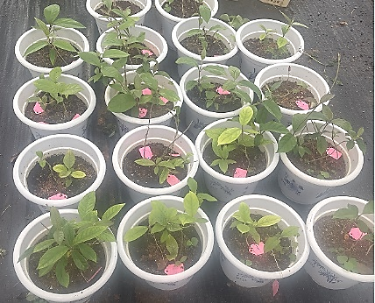
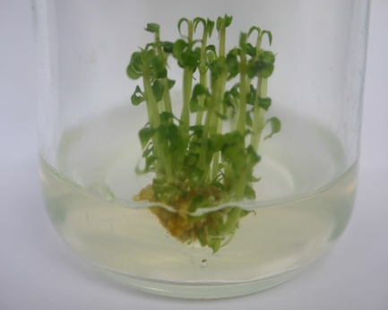
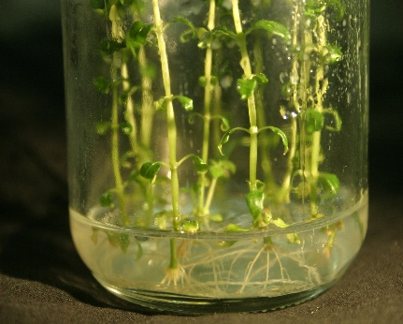
待不定芽2-3 cm高时，切下，于壮苗培养基（MS+蔗糖30 g/L+卡拉胶6.0 g/L，pH 5.8）进行壮苗培养，培养20 d后转入生根培养基（1/2MS+NAA0.2 mg/L+蔗糖30 g/L+卡拉胶6.0 g/L，pH 5.8）中进行生根（图2）。将生根后的壮苗移入椰糠∶细沙∶泥炭＝2∶1∶1的混合基质中，遮阴，保湿，1周后即可发新根成活，移栽成活率达90%以上。目前已经组培巴戟天资源60多份，每份移栽组培苗40多株（图3），保证了标准研制过程中具有充足的试验材料。
3
图2 巴戟天组织培养
1. 巴戟天野生资源枝条扦插诱发新芽；2. 组培不定芽增殖；3. 不定芽生根诱导。
2
1
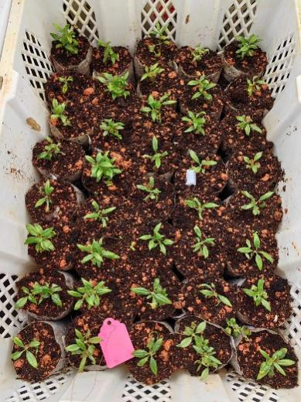
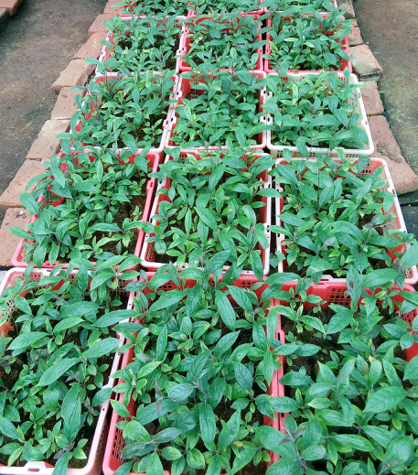
图3 巴戟天组培苗移栽成活及生长状况
3、巴戟天资源性状观察与分析
赴海南、广东、广西、福建等地进行野生资源调查收集和栽培类型调查收集过程中，对资源的主要性状进行了观察与记录，并结合文献资料，初步确定了54个性状指标。收集相关数据与图片信息，整理如下。
3.1 对96份资源的54个性状指标中的18个数量性状开展了调查，分布范围和数据统计见表5、表6。
表5 18个数量性状数据的分布范围
序号 | 性状 | 最小值 | 最大值 | 资源（品种）内RSD范围
1 | 叶片：长度cm | 1.0 | 18.0 | 0.06-0.54
2 | 叶片：宽度cm | 1.5 | 7.6 | 0.04-0.58
3 | 叶片侧脉：数量 | 3 | 12 | 0.00-0.47
4 | 叶柄：长度mm | 3.85 | 40.13 | 0.01-0.86
5 | 托叶：长度 mm | 1.84 | 19.01 | 0.00-0.18
6 | 花序：数量 | 3 | 7 | 0.00-0.11
7 | 花梗：长度mm | 4.8 | 10.6 | 0.00-0.04
8 | 总苞片：长度mm | 1.3 | 3.9 | 0.00-0.09
9 | 花序花朵：数量 | 4 | 10 | 0.00-0.12
10 | 花朵：基数 | 2 | 4 | 0.00-0.06
11 | 花萼：齿数 | 2 | 5 | 0.00-0.03
12 | 花冠：长度mm | 6.1 | 7.5 | 0.01-0.04
13 | 冠管：长度mm | 2.9 | 4.4 | 0.01-0.02
14 | 花丝：长度mm | 1.8 | 2.1 | 0.00-0.01

表6 18个数量性状的数据
序号 | 性状 | 最大值 | 最小值 | 平均值 | 中值 | 平均标准差 | 平均变异系数（%）
1 | 叶片长度 | 1.0 | 18.0 | 8.66 | 8.64 | 2.20 | 0.25
2 | 叶片宽度 | 1.5 | 7.6 | 3.49 | 3.45 | 0.84 | 0.24
3 | 叶片侧脉数量 | 3 | 12 | 6.24 | 6.22 | 1.17 | 0.19
4 | 叶柄长度 | 3.85 | 40.13 | 10.66 | 10.23 | 3.27 | 0.29
5 | 托叶长度 | 1.84 | 19.01 | 3.68 | 3.67 | 0.07 | 0.01
6 | 花序数量 | 3 | 7 | 5.2 | 4.99 | 0.16 | 9.97
7 | 花梗长度 | 4.8 | 10.6 | 8.0 | 7.79 | 0.06 | 9.81
8 | 总苞片长度 | 1.3 | 3.9 | 2.7 | 2.68 | 0.14 | 10.96
9 | 花序花朵数量 | 4 | 10 | 7.3 | 7.1 | 0.07 | 11.15
10 | 花朵基数 | 2 | 4 | 3.1 | 3.05 | 0.13 | 9.56
11 | 花萼齿数 | 2 | 5 | 3.7 | 3.61 | 0.09 | 12.54
12 | 花冠长度 | 6.1 | 7.5 | 6.9 | 6.7 | 0.17 | 15.39
13 | 冠管长度 | 2.9 | 4.4 | 3.7 | 3.67 | 0.10 | 13.60
14 | 花丝长度 | 1.8 | 2.1 | 2.0 | 1.91 | 0.10 | 5.55
由于野生资源数量少，每份资源的株数不足，对以上数量指标的统计分析结果有待40株组培苗移栽长大后再作系统调查，进一步核实18个数量性状的最小值、最大值、平均值、中值、平均标准差和平均变异系数，确定数量性状的级数、级差和分级数。再进一步分析数量性状之间的相关性，从而确定描述规范指南中的技术指标。
3.2 性状观察
对96份巴戟天资源的性状观察结果发现，除了资料中已有的性状描述以外，还有个别性状存在差异，例如老枝节位，有易生根和难发根的差异等等。
（1）嫩枝颜色
文献记载，巴戟天嫩枝颜色为绿色、紫色，在资源调查中发现，嫩枝的颜色更加丰富，包含绿色、粉色、蓝紫色、紫黑色等（图4）。由于蓝紫色、紫黑色均属紫色系列，故在嫩枝颜色指标中设定紫色、绿色、粉色3个类别。
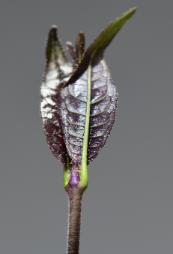
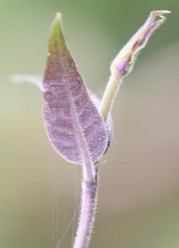
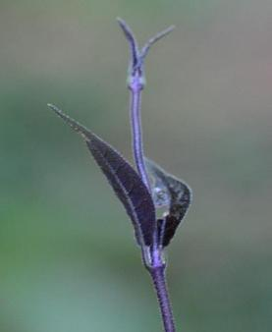

图4 巴戟天嫩枝不同颜色
（2）嫩枝表皮毛
文献记载，巴戟天嫩枝都被长短不一粗毛，在资源调查中发现个别资源嫩枝光滑无毛（图5）。故在嫩枝被毛指标中设定有毛、无毛2个大的指标，并在有毛下再设定长毛、短毛类别。
（3）托叶颜色
文献中对托叶的描述为“顶部截平，干膜质，易碎落”。没有对托叶的颜色进行过描述。调查发现，巴戟天嫩枝的托叶颜色有明显差别，包括有白色、紫色、绿色（图5）。
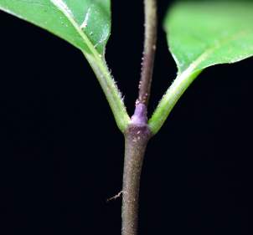
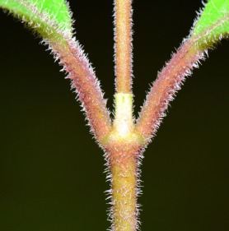
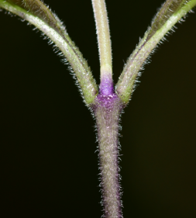
图5 嫩枝表皮毛有无、托叶颜色差异
从左到右，分别为有毛、有毛、无毛；托叶为白色、白色兼紫色、紫色。
（4）叶片下表面叶脉的形态及数量
文献记载，叶片下表面中脉隆起，被多或少的刺状硬毛或弯毛，侧脉数量每边5-7条。调查中发现有的叶片下表面叶脉光滑无毛，侧脉数量有的达到10条，故把侧脉数量范围设定为4-10条（图6）。
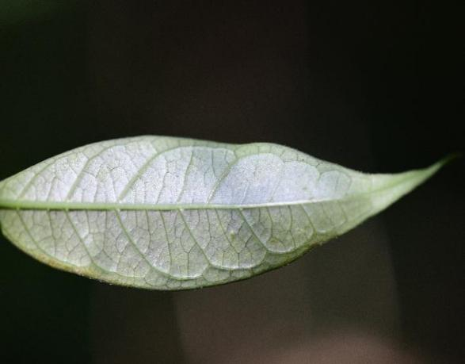
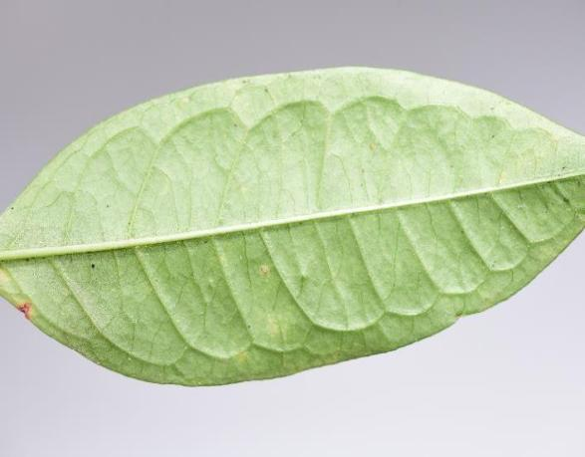
图6 示巴戟天叶片下表面叶脉形态及数量
（5）叶片顶端形状
巴戟天叶片具有长圆形，卵状长圆形或倒卵状长圆形，椭圆形等多种形状，顶端急尖、具小短尖、钝、凹（图7）。
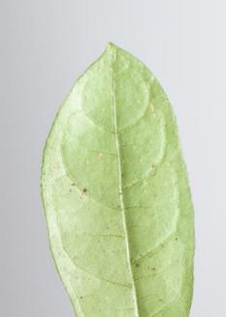
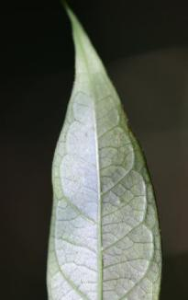
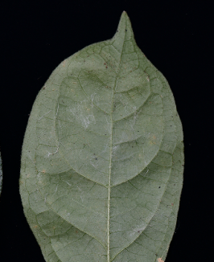
图7 示巴戟天叶片顶端形态差异
（6）叶片表面是否被毛
叶片上表面光滑或上面初时被稀疏、紧贴长粗毛，后变无毛，下表面光滑或上面初时被稀疏、紧贴长粗毛，后变无毛；叶片边缘光滑或具有稀疏短毛。
（7）肉质根
肉质根肠状，溢缩程度有一定差异（图8）
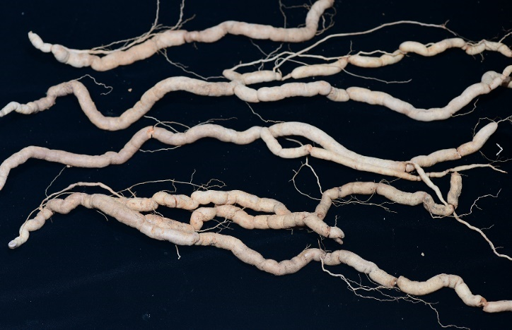
图8 不同资源来源的巴戟天肉质根的形态比较

（二）技术经济论证，预期的经济效益、社会效益和生态效益
阐述本标准技术经济层面可行性分析以及实施后预期取得的经济效益、社会效益和生态效益。
巴戟天为“四大南药”之一，具补肾壮阳、强筋骨、祛风湿之功效，备受消费者青睐，其市场前景看好。巴戟天栽培主要在广东，占全国面积的90%以上，分布于德庆、封开、郁南、广宁等地，面积4000公顷以上，福建等地也有少量栽培。每亩地可栽巴戟天2000株左右。巴戟天亩产约300公斤，按市场价40元~60元/公斤计算，亩产值可达1.2万元~1.8万元，扣除成本每亩可获利5000元~8000元。因此，具有广阔的前景。
本标准实施后，收集的巴戟天资源、创制的技术和本标准，都为巴戟天新品种培育和产业发展提供重要的材料与技术支持，促进巴戟天产业更好的发展，增加种植者的收入，助力热区乡村振兴，具有一定的经济效益。
本标准发布后，为巴戟天种质资源品种权益保护提供技术支撑，激励巴戟天种质资源的挖掘和利用，促进巴戟天新品种选育与保护，推动和维护我国巴戟天产业的可持续发展，具有显著的社会效益。
巴戟天栽培产业的发展，将有效减少野生巴戟天的采挖，促进国家对野生资源保护政策的实施，推动野生资源和环境的保护，对野生资源的调查研究、种群的恢复和生态的保护，以及对群落周围生物多样性的保护，有助于保护相关生态环境。

四、与国际、国外同类标准技术内容的对比情况，或者与测试的国外样品、样机的有关数据对比情况
主要说明采用国际标准程度，以及与国际标准水平的对比情况，或与测试的国外样品、样机的有关数据对比情况，并说明未采用国际标准的原因。
无相关国际、国内同类标准。

五、以国际标准为基础的起草情况，以及是否合规引用或者采用国际国外标准，并说明未采用国际标准的原因
无相关国际、国内同类标准。

六、与有关法律、行政法规及相关标准的关系
主要说明标准与相应法律法规和强制性标准之间的衔接、协调情况。列出与标准密切相关的法律法规、强制性标准的名称和编号。
本标准编制过程中，参考了国家、行业、地方有关标准，与相关的现行法律、法规《中华人民共和国种子法》（2021年修正）和强制性标准相协调，无冲突。

七、重大分歧意见的处理经过和依据
说明各方面专家对标准主要内容（如参数、指标、试验方法）有哪些重大分歧，以及标准起草单位在修改完善标准过程中，对专家分歧意见的处理情况和处理的主要依据。
无。

八、涉及专利的有关说明
本标准某些内容可能涉及专利。本标准的发布机构不承担识别专利的责任。

九、实施标准的要求，以及组织措施、技术措施、过渡期和实施日期的建议等措施建议
主要说明贯彻实施标准所需条件，包括应采取的组织措施、技术措施、过渡期和实施日期的建议等。
联合从事巴戟天资源研究的专家，共同开展标准的研制。由于资源的数量比较少，难以满足重复要求。将每份资源利用枝条组培的方法，无变异扩繁后，获得批量材料，进行资源的信息数据调查。本标准研制过程中，可以发送到相关研究单位进行应用，从而对本标准内容进行修正，力求标准的内容更加全面。本标准建议于2025年1月1日发布实施，实施后开展标准的培训工作，使相关机构和相关实施单位技术人员掌握技术办法；根据标准实施情况，适时对本标准进行修订和完善。
十、其他应予说明的事项
主要包括对有争议问题、遗留问题处理、尚需探讨的问题和制定或修订配套标准的说明等。没有的即写“无”。
无。

